「マットあそび」 名前（ ）

えんぴつころがり 前ころがり 後ろころがり あし広がり前ころがり あし広がり後ろころがり
図
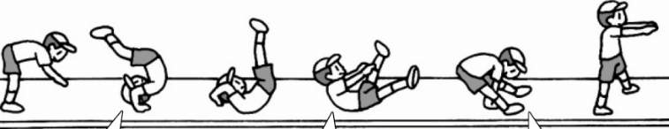
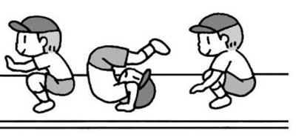
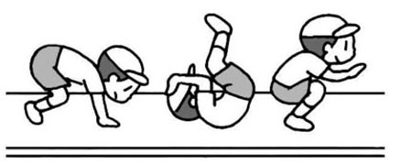
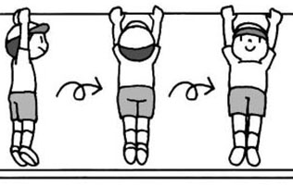
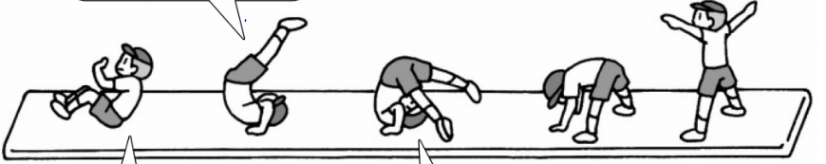

できた！！ できた！！ できた！！ できた！！ できた！！

あざらし歩き かえるとび くま歩き だるまころがり そくてん
図
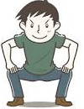
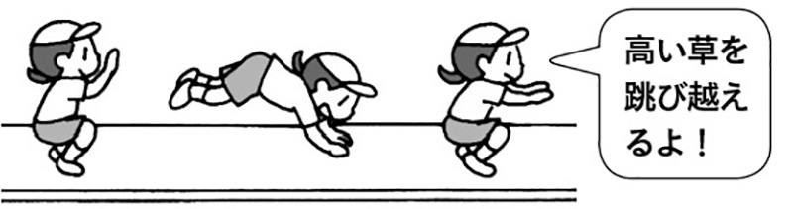
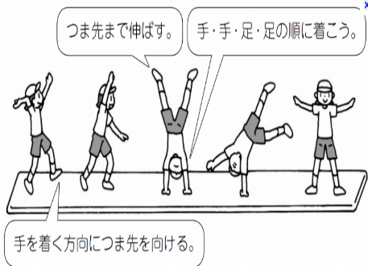
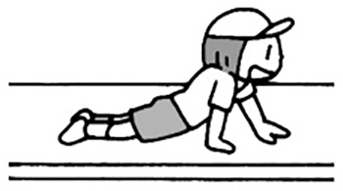
かたをつけて、回る！
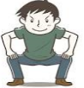

できた！！ できた！！ できた！！ できた！！ できた！！

ブリッジ 首ささえさか立ち かべのぼりさか立ち かえるさか立ち せいざから立つ
図
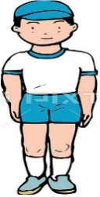
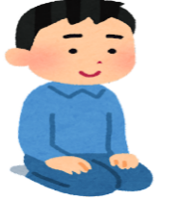
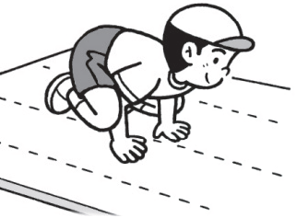
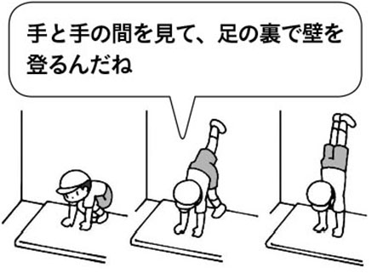

ジャンプ

できた！！ できた！！ できた！！ できた！！ できた！！

